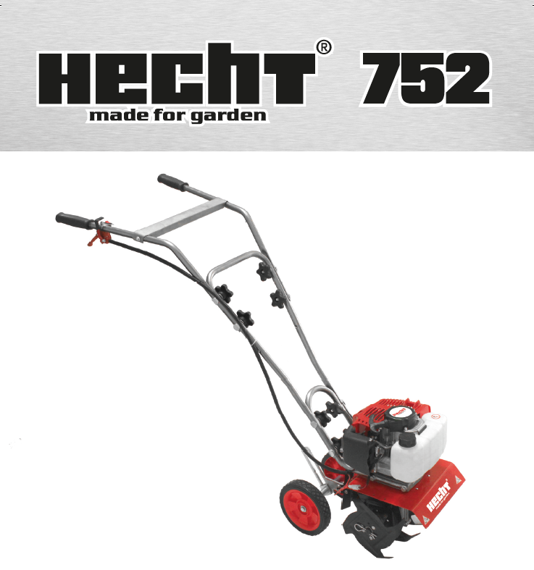

ПЕРЕКЛАД оригінальної інструкції по використанню

Бензиновий культиватор

ВІТАЄМО З ПОКУПКОЮ ВИРОБУ HECHT. Даний посібник з експлуатації призначений, головним чином, для ознайомлення оператора з безпекою, установкою, експлуатацією, технічним обслуговуванням, зберіганням продукту і усуненням несправностей, а також містить важливу інформацію. Так що зберігайте її, щоб інші користувачі могли знайти інформацію і в майбутньому. Завдяки постійному розвитку і адаптації до останніх вимогливим стандартам ЄС, технічні та оптичні зміни можуть бути внесені в продукти без попереднього повідомлення. Фотографії та малюнки в цій інструкції можуть бути тільки ілюстративними. Тому ніякі юридичні претензії, пов'язані з цим посібником, зокрема будь-які незначні незначні відхилення від міститься в ньому інформації, не можуть бути застосовані, якщо продукт продовжує відповідати всім вищезгаданим сертифікатами, стандарти і декларації, і працює, як описано. У разі плутанини, зв'яжіться з імпортером або продавцем.

Перед першою операцією уважно прочитайте посібник користувача!

СИМВОЛИ БЕЗПЕКИ ............................................................... ..4
ТЕХНІЧНІ ХАРАКТЕРИСТИКИ .................................................. 7
ЗАПАСНІ ЧАСТИНИ................................................................... 8
ОПИС МАШИНИ ........................................................................ 9
ІЛЮСТРАТИВНЕ КЕРІВНИЦТВО ............................................11
РЕКОМЕНДОВАНІ АКСЕСУАРИ .............................................13
КЕРІВНИЦТВО ПО ЕКСПЛУАТАЦІЇ ........................................ 14
ПІДТВЕРДЖЕННЯ ОЗНАЙОМЛЕННЯ
З РОБОТОЮ ПРИСТРОЮ...................................................... 129
ДЕКЛАРАЦІЯ ВІДПОВІДНОСТІ ЄС........................................ 130

СИМВОЛИ БЕЗПЕКИ

Ваша машина повинна використовуватися з обережністю. На машині розміщені наклейки, щоб наочно нагадати вам про основні запобіжні заходи, яких слід дотримуватися під час використання. Їх значення пояснюється нижче.
Ці наклейки вважаються частиною машини і повинні зберігатися на машині. УВАГА: Зберігайте безпеку знаки чіткі та видимі на обладнанні. Замініть знаки безпеки, якщо вони відсутні або нерозбірливі.
Правильна інтерпретація цих символів дозволить вам краще і безпечніше керувати виробом. Будь ласка, вивчіть їх і дізнайтеся їх значення.
Наступні попереджувальні символи повинні нагадувати про запобіжні заходи, які слід дотримуватися під час роботи з машиною.
Прочитайте інструкцію.
Паливо надзвичайно легкозаймисте, перед заливкою залиште двигун охолонути приблизно на 15 хвилин.
Увага! Небезпека відключення!
Небезпека опіків. Дотримуйтесь безпечної відстані від гарячих частин машини.
Загроза отримання травм викинутих деталей.
Увага! Ризик відката.
Існує ризик травмування обертових деталей!
Тримайте інших людей і домашніх тварин на безпечній відстані.
Носіть захисні рукавички!
Використовуйте захист очей і вух.
Носіть захисні черевики.
Носіть захисний одяг
Об'єм двигуна
Максимальна швидкість
Вага
Інструменти швидкості
Робоча ширина
Дані LWA Рівень шуму Lwa в дБ.
Продукт відповідає стандартам ЄС.
Ідентифікаційний номер статті

ТЕХНІЧНІ ХАРАКТЕРИСТИКИ

HECHT 752
Двигун - 2-х тактний | так
Паливо, що використовується - суміш бензину і масла | так
Макс. потужність двигуна при 7500 об / хв | 1,5 kW / 2HP
Макс. робоча швидкість двигуна (об / хв) | 9000 хв -1
Робоча швидкість інструменту (об / хв) | 234-280 / хв.
Об'єм двигуна | 51,7 cm3
Робоча глибина | 60 - 100 mm
Тип палива - неетилований бензин | так
Ємність паливного бака | 12 л.
Мінімальний октановий число | 90
Робоча ширина | 250 мм
Розрив свічки запалювання | 0,6 - 0,8 mm
Маса нетто ваги | 14,3 кг.
Рекомендоване масло | HECHT 2T
Умови роботи | -10°C - + 40°C
Виміряний рівень акустичного тиску на майданчику оператора відповідно до норми ISO 11094: 1991 | LpA = 100 dB  (A);  K = 2 dB (A)
Коливання рукоятки згідно норми EN 709: 1997 / A4: 2009: | 13,8 m/s2;  K = 1,5 m/s
Технічні характеристики можуть бути змінені без попереднього повідомлення.

ЗАПАСНІ ЧАСТИНИ

Виписка зі списку запасних частин. Номери деталей можуть змінюватися без попереднього повідомлення. Повний та фактичний перелік запасних частин можна знайти на www.hecht.cz.

Запчастина | Номер запчастини
Повітряний фільтр | 155001020
Свічка запалювання | A958P
* Будь ласка, вкажіть тип вашого двигуна та серійний номер двигуна при замовленні запасних частин двигуна.

ОПИС МАШИНИ

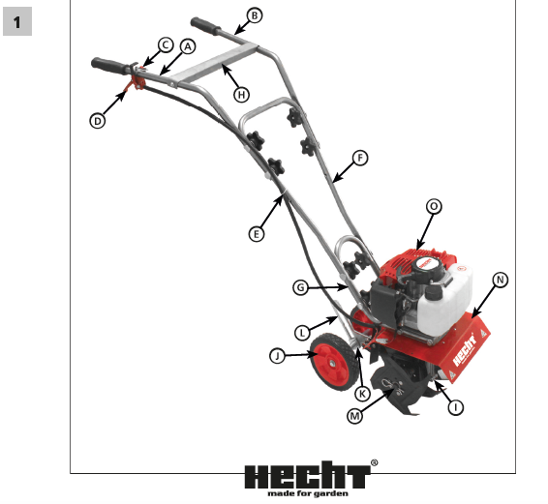

A | Права ручка
B | Ліва ручка
C | Головний перемикач
D | Важіль акселератора в зборі
E | Кріпильний зажим
F | Середня частина ручки
G | Нижня рамка
H | Задній кронштейн
I | Вісь колеса
J | Колесо
K | Держатель регулювання висоти колеса
L | Обмежувач глибини
M | Леза
N | Бризковики
O | Мотор

ІЛЮСТРАТИВНЕ КЕРІВНИЦТВО
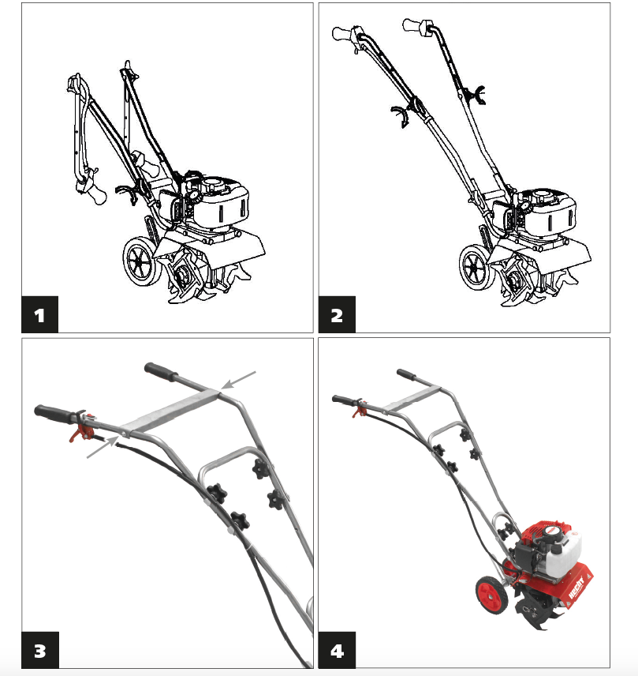

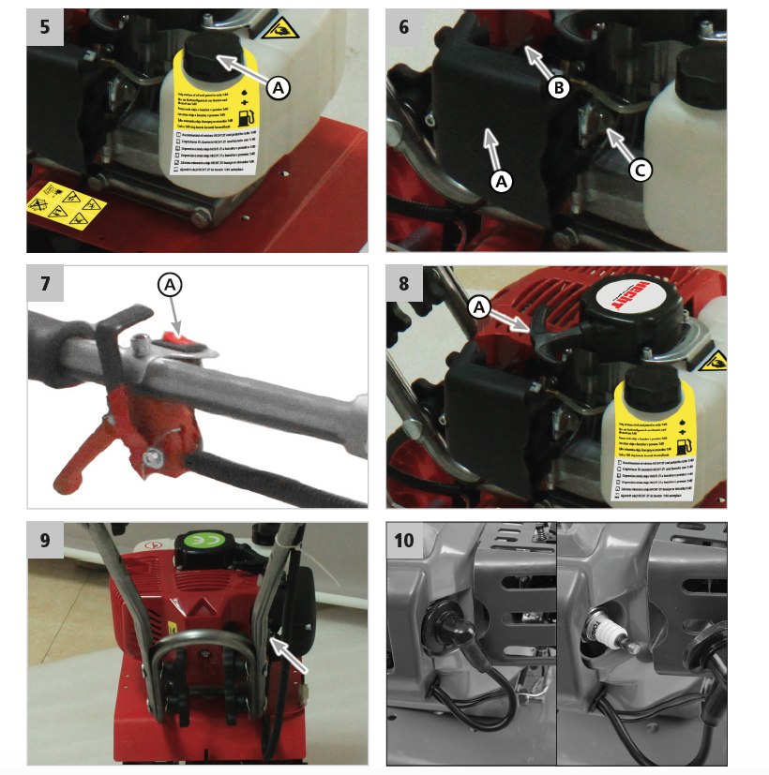

РЕКОМЕНДОВАНІ АКСЕСУАРИ
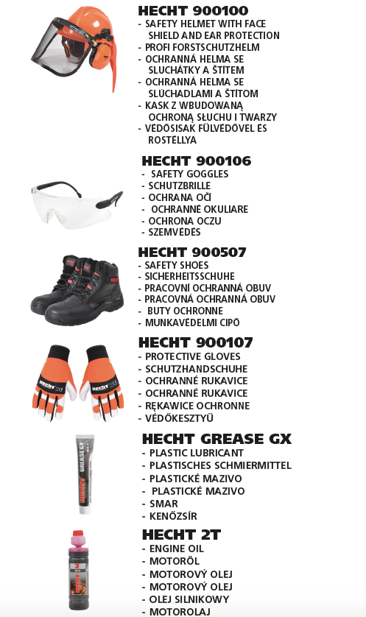

КЕРІВНИЦТВО З ВИКОРИСТАННЯ

ЗМІСТ
СИМВОЛИ БЕЗПЕКИ ............................................................... 4
ТЕХНІЧНІ ХАРАКТЕРИСТИКИ ................................................ 7
ЗАПАСНІ ЧАСТИНИ ................................................................ 8
ОПИС МАШИНИ…………………………………. ...................... 9
ІЛЮСТРАТИВНЕ КЕРІВНИЦТВО ......................................... 11
РЕКОМЕНДОВАНІ АКСЕСУАРИ ......................................... 13
УМОВИ ВИКОРИСТАННЯ .................................................... 15
НАВЧАННЯ ............................................................................ 16
ІНСТРУКЦІЯ З БЕЗПЕКИ ....................................................... 16
ВИКОРИСТАННЯ КУЛЬТИВАТОРА………. .......................... 16
ПІДГОТОВКА .......................................................................... 17
РОБОЧА ОБЛАСТЬ ................................................................ 17
ВИКОРИСТАННЯ БЕНЗИНОВИХ МАШИН ........................... 17
ЗАХИСНЕ ОБЛАДНАННЯ ...................................................... 18
ОСОБИСТИЙ ЗАХИСТ І ПЕРША ДОПОМОГА ..................... 18
ЗАЛИШКОВІ РИЗИКИ ............................................................ 19
РОЗПАКОВУВАННЯ .............................................................. 20
ЗБІРКА .................................................................................... 20
ПЕРЕД ЗАПУСКОМ ДВИГУНА…………………... .................. 21
ПАЛИВНА СУМІШ ................................................................... 21
ПЕРЕВІРКА ПІДГОТОВКИ ДВИГАТЕЛЯ .............................. 22
ВИСОКА ВИСОТА………………………. .................................. 22
ОПЕРАЦІЯ ................................................................................ 23
ДОГЛЯД ТА ОБСЛУГОВУВАННЯ .......................................... 23
ОБСЛУГОВУВАННЯ МАШИНИ .............................................. 24
ТЕХНІЧНЕ ОБСЛУГОВУВАННЯ ДВИГУНА .......................... 24
ОЧИЩЕННЯ ............................................................................ 27
ЗБЕРІГАННЯ ........................................................................... 27
ПАЛИВО ЗБЕРІГАННЯ …………………………………........... 28
ТРАНСПОРТУВАННЯ ............................................................. 29
УСУНЕННЯ ПОРУШЕНЬ ........................................................ 29
ОБСЛУГОВУВАННЯ І ЗАПАСНІ ЧАСТИНИ ……………....... 30
УТИЛІЗАЦІЯ ............................................................................ 30
ГАРАНТІЯ ВИРОБУ………………………………………........... 30
ГАРАНТІЯ ДВИГАТЕЛЯ ......................................................... 31
МОНТАЖ ................................................................................. 58
ПІДТВЕРДЖЕННЯ СІМ'Ї З РОБОТОЮ ПРИСТРОЇ ……….. 130
ПЕРЕКЛАД ДЕКЛАРАЦІЇ ВІДПОВІДНОСТІ ЄС …............. 130

Зверніть особливу увагу на вказані нижче інструкції:
УВАГА! Сигнальне слово (слово-мітка), яке використовується для позначення потенційно небезпечної ситуації, яка може призвести до смерті або серйозної травми, якщо цього не запобігти.
ОБЕРЕЖНО! Сигнальне слово (мітка слова). У разі недотримання інструкцій, ми попереджаємо про можливу небезпеку незначних чи помірних травм та / або пошкодження машини чи майна.
Важливе повідомлення.
Примітка. Він надає корисну інформацію.

УМОВИ ВИКОРИСТАННЯ

ПОПЕРЕДЖЕННЯ!
БУДЬ ЛАСКА, ПРОЧИТАЙТЕ ІНСТРУКЦІЇ З ЕКСПЛУАТАЦІЇ! Прочитайте всі інструкції перед операцією.
Зверніть особливу увагу на інструкції з безпеки.
Нездатність слідувати інструкціям і невиконання заходів безпеки може призвести до пошкодження або серйозних травм або навіть смертельним травм.

Якщо ви помітили пошкодження під час транспортування або розпакування, негайно повідомте про це свого постачальника. НЕ ВИКОРИСТОВУЙТЕ!

ОСОБЛИВІ УМОВИ ВИКОРИСТАННЯ
Цей продукт призначений виключно для використання:
- для дроблення і укладання плитки на грубу грунт з метою змішування в добривах, торфі і компості.
- згідно з відповідними описами та інструкціями з безпеки в даній інструкції з експлуатації.
Будь-яке інше використання не відповідає призначенню.

Якщо товар використовується для будь-якої іншої мети, ніж за призначенням, або якщо зроблено несанкціоновані зміни, встановлена законом гарантія та встановлена законом відповідальність за дефекти, а також будь-яка відповідальність з боку виробника недійсна.

Не перевантажуйте! Використовуйте виріб лише для тих повноважень, для яких він був розроблений. Продукт, призначений для певної мети, виконує його краще і безпечніше, ніж той, що має аналогічну функцію. Тому завжди використовуйте правильну для заданої мети.
Будь ласка, майте на увазі, що наша продукція не розроблена для комерційного, торгового чи промислового використання відповідно до їх цільового призначення. Ми не несемо жодної відповідальності, якщо продукт використовується в цих або аналогічних умовах.

Там, де це потрібно, дотримуйтесь законодавчих вказівок та правил, щоб запобігти можливим аваріям під час експлуатації.
ОБЕРЕЖНО!
Ніколи не використовуйте продукт, якщо він знаходиться поруч з людьми, особливо дітьми і домашніми тваринами. Користувач несе відповідальність за всі збитки, завдані третім особам або їх майну.

Збережіть ці інструкції і використовуйте їх всякий раз, коли вам потрібна додаткова інформація.
Якщо ви не розумієте деякі з цих інструкцій, зверніться до свого дилера. Якщо продукт переданий іншій особі, необхідно надати це керівництво по експлуатації разом з ним.

НАВЧАННЯ
Весь експлуатаційний персонал повинен бути належним чином навчений користуванню, експлуатації та встановленню та особливо ознайомлений із забороненими діями.

• Кваліфікація не потрібна, крім детального уроку використання підрозділу.
• Ніколи не допускайте використання дітьми або людьми, незнайомими цими інструкціями. Місцеві правила можуть визначати віковий ліміт оператора.
• Цей виріб не призначений для використання особами зі зниженими сенсорними або розумовими можливостями або відсутністю досвіду та знань - якщо тільки вони не знаходяться під наглядом особи, відповідальної за їх безпеку, або якщо ця людина дала інструкцію, як користуватися цим продуктом. Продукт не призначений для використання дітьми та особами зі зниженою рухливістю або поганим фізичним норавом. Ми настійно рекомендуємо вагітним жінкам звертатися до лікаря перед використанням цього продукту.
• Дотримуйтесь національних / місцевих норм щодо робочого часу (будь ласка, зверніться до місцевих органів влади).

Вказівки щодо безпеки
• Знай свій інструмент. Уважно прочитайте посібник користувача. Дізнайтеся про його застосування та обмеження, а також про конкретні потенційні небезпеки, пов’язані з цим інструментом. Ознайомтеся з елементами управління на машині та способами їх використання.
• Будьте уважні у роботі, зосередьтесь на фактичній роботі та використовуйте здоровий глузд. Неуважність під час роботи може призвести до втрати контролю над машиною.
• Не використовуйте цю машину, якщо ви втомилися, хворіли або знаходитесь під впливом алкоголю, наркотиків чи ліків.
• Не кладіть руки та ноги біля обертових частин.
• Не перестарайтеся. Утримуйте належну опору та баланс у будь-який час. Це дозволяє краще контролювати інструмент у несподіваних ситуаціях.
• Вимкніть будь-який регулювальний ключ або гайковий ключ перед включенням машини.

УВАГА!
Усі запобіжні заходи та засоби управління, які використовуються в присутності оператора, повинні бути функціональними та належним чином та регулярно перевірятися. Системи чи функції безпеки не слід змінювати та не утилізувати.

ВИКОРИСТАННЯ КУЛЬТИВАТОРА

УВАГА!
Ця машина може завдати серйозних травм (наприклад, відрізати кінцівки) та викинути предмети. Недотримання правил безпеки може призвести до серйозних травм.

• Керувати машиною може тільки одна людина.
• Завжди забезпечуйте хорошу стійкість на схилах.
• Перемістіть машину в ходовому темпі.
• Для машин на колесах застосовується таке: під час роботи продовжуйте слідувати контурними лініями, ніколи не піднімайтеся на гору та вниз.
• Будьте особливо обережні, повертаючи машину або тягнучи її до себе.

• Підвищена увага слід приділяти місцям, де грунт кам'янистий і тверда. У цих умовах існує ризик отримання травми або пошкодження машини через метання каменів, грудок і тому подібного.
• Забороняється піднімати або транспортувати машину при працюючому двигуні. Вимикайте машину при зміні робочої зони і почекайте, поки лопаті культиватора не опиняться в початковому положенні.
• Ніколи не користуйтеся інструментом із пошкодженими захисними пристроями або кришками або відсутніми, модифікованими або від'єднаними системами безпеки.
• Не користуйтеся пошкодженої, неповної або відновленої машиною.
• Якщо ви потрапили в сторонній предмет, зупиніть машину. Дайте двигуну охолонути, від'єднайте клему свічки запалювання і перевірте, чи немає пошкоджень машини. Машина повинна бути відремонтована перед запуском і повторним використанням.
• Якщо виникають ненормальні вібрації або ви чуєте незвичайний звук під час роботи, зупиніть машину і визначте причину. Вібрації зазвичай вказують на несправність. Відремонтуйте його, перш ніж знову використовувати.
• Якщо ви використовуєте машину в перший раз або після ремонту, необхідно виконати пробний запуск, щоб побачити, чи відбуваються якісь ненормальні реакції. Це дозволяє уникнути травм або пошкодження машини.
• Ніколи не залишайте цю машину без нагляду на робочому місці.
• Не користуйтесь двигун кожен раз, коли виходите з машини.
• Не намагайтеся ремонтувати його самостійно. Будь-яка робота, яка не згадана в цьому посібнику, ПОВИННА ВИКОНУВАТИСЯ лише затвердженим сервісним центром.

ПІДГОТОВКА
• Огляньте машину, переконайтесь, що вона справна, перевірте, чи всі гвинти, гайки та інші кріплення належним чином закріплені та екран на місці. Замініть нечитабельні мітки.
• Видаліть накопичені сміття з області глушника та циліндра. Огляньте глушник на наявність тріщин, корозії та інших пошкоджень.
• Перевірте машину перед кожним використанням, щоб визначити, чи не зношені чи пошкоджені робочі інструменти. Замініть зношені або пошкоджені деталі.

РОБОЧА ЗОНА
• Не користуйтеся у вибухонебезпечному середовищі, наприклад, в присутності легкозаймистих рідин, газів і пилу. Продукт створює іскри, що можуть запалити пил або дим.
• Перевірте місцевість, де ви збираєтеся використовувати машину, і видаліть будь-які предмети, які можуть бути захоплені, заплутані або викинуті (камені, осколки скла, цвяхи, дроти, іграшки, палки та т. Д.).
Експлуатувати машину тільки на безпечній поверхні і тільки при хорошому освітленні!
• Ніколи не користуйтеся інструментом під час дощу і штормів, особливо якщо існує ризик удару блискавки.
• Ніколи не користуйтеся інструментом на слизькій поверхні.
• Не дозволяйте дітям та сторонніх осіб під час роботи на машині. Відволікання може призвести до втрати контролю.
• Під час роботи переконайтеся, що ви твердо стоїте. Будьте дуже уважні, працюючи на схилі.

Використання бензинових машин
• При роботі з бензиновим агрегатом ніколи не застосовуйте грубу силу. Машина, яка була розроблена для цієї роботи, виконує її краще і безпечніше, тому завжди використовуйте правильну машину для даного завдання.
• Продуктивність бензинового двигуна, встановленого на конкретному пристрої, може не досягати валовий продуктивності. Це викликано багатьма факторами, наприклад, використовувані компоненти (вихлоп, зарядка, охолодження, карбюратор, повітряний фільтр і т. д.), Обмеження використання, умови експлуатації (температура, вологість і т. д.) і відмінності між окремими двигунами.

РОБОТА з двигуном
ПОПЕРЕДЖЕННЯ!
Двигун виробляє чадний газ під час роботи. Це безбарвний отруйний газ без запаху. Вдихання чадного газу може викликати нудоту, слабкість, порушення репродуктивної функції або навіть смерть.

ОБЕРЕЖНО!
Працюючі двигуни виробляють тепло. Частини двигуна і глушника стають надзвичайно гарячими під час роботи. Після дотику вони можуть спричинити серйозні опіки. Якщо він близький до будь-яких легкозаймистих матеріалів, наприклад листя, трава, чагарник тощо, це може загорітися.

• Не заводьте двигун в замкнутому просторі, яке може викликати накопичення оксиду вуглецю.
• Чи не нахиляти машину, щоб уникнути перекидання або витоку бензину і масла.
• Перед тим як покинути машину або заправитися, вимкніть двигун.
Зверніть увагу на інструкції з техніки безпеки та попередження в розділі ПАЛИВО.

ЗАХИСНЕ ОБЛАДНАННЯ
• Носіть затверджений захист очей! Робота машини може спричинити закидання сторонніми предметами в очі, що може призвести до сильного пошкодження очей. Звичайних окулярів недостатньо для захисту очей. Наприклад, коригувальні окуляри або сонцезахисні окуляри не забезпечують належного захисту, оскільки вони не мають спеціального захисного скла і недостатньо закриті з боків.
• Носіть відповідне обладнання для захисту від шуму! Вплив шуму може спричинити пошкодження слуху або зниження слуху. Робіть часті перерви в роботі. Обмежте кількість впливу на день.
• Завжди надягайте довгі штани під час роботи. Не використовуйте машину босоніж або взуття з відкритим носком. Завжди носіть міцні черевики, що не ковзають. Існує небезпека травмування стопи або ковзання на мокрих або слизьких поверхнях. Міцні черевики, що не ковзають. Ці черевики забезпечують захист від травм і забезпечують тверду позицію. Одягніть захисні рукавички.
• Засоби безпеки, такі як протипилова маска або тверда шапка, що використовуються для відповідних умов, зменшать тілесні ушкодження.

ОСОБИСТИЙ ЗАХИСТ І ПЕРША ДОПОМОГА
Примітка - ми рекомендуємо завжди мати:
• Відповідний вогнегасник (сніг, порошок, галотрон) в вашому розпорядженні.
• Повністю обладнана аптечка, легко доступна для акомпанементу і оператора.
• Мобільний телефон або інший пристрій для швидкого виклику екстрених служб.
• Супровідна людина повинна бути знайома з принципами надання першої допомоги.
Супровідна людина повинен тримати безпечну відстань від робочого місця, завжди бачачи вас!
• Завжди дотримуватись принципів надання першої допомоги при будь-яких травмах.
• Якщо є розріз, накрийте рану чистою пов’язкою (тканиною) і міцно натисніть, щоб зупинити кровотечу.
• Якщо шкіра обпалена, спочатку уникайте подальшого впливу джерела опіку. Охолоджувати пошкоджені ділянки меншого розміру водою переважно близько 4-8 ° C. Не наносьте мазі, креми або порошкові порошки на уражену ділянку. Найкращий спосіб - використовувати вологий компрес, наприклад хустку або рушник. Потім закріпіть стерильну кришку і, якщо необхідно, зверніться до лікаря.
• Якщо люди з проблемами кровообігу часто піддаються надмірній вібрації, вони можуть зазнати травм кровоносних судин або їх нервової системи. Коливання можуть спричинити появу таких симптомів на пальцях, руках або зап'ястях: оніміння, свербіж, біль, поколювання, зміни кольору шкіри або самої шкіри. При появі будь-якого з цих симптомів зверніться до лікаря.

• Не допускайте потрапляння бензину чи олії у вашу шкіру. Тримайте бензин і масло подалі від очей. Якщо бензин або олія потрапляють в очі, негайно промийте їх чистою водою. Якщо подразнення все ще присутнє, негайно зверніться до лікаря.
• Отруєння чадним газом може призвести до смерті! Ранні ознаки отруєння чадним газом нагадують грипоподібні симптоми, такі як головний біль, запаморочення та / або нудота. Якщо у вас є ці симптоми, отримайте свіже повітря відразу! При необхідності зверніться за медичною допомогою.

У випадку пожежі:
• Якщо двигун починає горіти або з нього з’являється дим, вимкніть виріб і відведіть його в безпечне місце.
• Для гасіння пожежі використовуйте відповідний вогнегасник (гасіння піни, сніг, порошок, галотрон).
• НЕ ПАНІКУЙТЕ. Паніка може нанести ще більше шкоди.

Залишковий ризик
Навіть якщо продукт використовується відповідно до інструкцій, неможливо усунути всі ризики, пов'язані з його експлуатацією. Наступні ризики можуть виникнути в зв'язку з конструкцією пристрою:
• Небезпека перегріву, що призводить до опіків або опіків і інших травм, викликаних можливим контактом з високотемпературними об'єктами або матеріалами, включаючи джерела тепла.
• Небезпеки, викликані контактом з шкідливими рідинами, газом, туманом, димом і пилом або їх вдиханням. (Наприклад, вдихаючи).
• Небезпеки, викликані недотриманням ергономічних принципів при конструюванні машини, наприклад, небезпеки, викликані нездоровим положенням тіла або надмірним перезарядом і ненатурально анатомією руки людини, пов'язані з конструкцією ручки, рівновагою машини.
• Небезпека через несподіване запуску або несподіваною перевищення швидкості двигуна через збій / несправності системи управління, пов'язаної з виходом з ладу ручки і органів управління.
• Небезпеки, викликані неможливістю зупинити машину в найкращих умовах, пов'язані з надійністю рукоятки і розміщенням пристрою вимкнення двигуна.
• Небезпеки, викликані дефектом системи управління машиною, пов'язані з надійністю рукоятки, розташуванням водіїв і маркуванням.
• Небезпеки, викликані зйомкою предметів або розбризкуванням рідин.
• Механічна небезпека, викликана різанням і викидом.
• Шумовий ризик, що призводить до втрати слуху (глухота) і іншим фізіологічних розладів (наприклад, втрата рівноваги, втрата свідомості).
• Ризик вібрації (що призводить до судинних і неврологічних ушкоджень в системі «рука-рука», наприклад, так звана «хвороба білого пальця»).
• Небезпека пожежі або вибуху пов'язана з протокою палива.
• Небезпека ураження електричним струмом, викликана струмоведучих частин електричної системи - прямим контактом або частинами, які можуть перебувати під високою напругою в несправних умовах - непрямим контактом. Наприклад, дотик до кабелю свічки запалювання (ураження електричним струмом.)

УВАГА! Продукт виробляє електромагнітне поле дуже слабкої інтенсивності. Це поле може заважати деяким кардіостимуляторам. Щоб знизити ризик серйозних чи смертельних травм, люди, які мають кардіостимулятори, повинні проконсультуватися щодо застосування зі своїм лікарем та виробником

Розпакування
• Ретельно перевіряти всі деталі після розпакування виробу з коробки.
• Не викидайте пакувальні матеріали до тих пір, поки ви не ретельно перевірили, чи не надіслали вони частину товару.
• Частини упаковки (поліетиленові пакети, скріпки для паперу тощо) не залишаються в недоступному для дітей місці, вони можуть стати можливим джерелом небезпеки. Існує небезпека ковтання або задухи!
• Якщо ви помітили пошкодження транспорту або під час розпакування, негайно повідомте про це свого постачальника. Не користуйтеся виробом!
• Ми рекомендуємо зберегти пакунок для подальшого використання. Пакувальні матеріали все одно повинні бути перероблені або утилізовані відповідно до відповідного законодавства. Сортуйте різні частини упаковки за матеріалами та роздайте їх у відповідні місця збору. Для отримання додаткової інформації зверніться до місцевої адміністрації.

Кріплення може розсипатися під час транспортування в упаковці.

ВМІСТ ПАКЕТУ
• Стандартні аксесуари можуть бути змінені без попереднього повідомлення.
• Цей виріб вимагає складання. Перед використанням продукт повинен бути правильно зібраний.

ЗБІРКА
ВСТАНОВЛЕННЯ СЕРЕДНЬОЇ І НИЖНІЙ РУЧКИ
• Прикріпіть середній елемент до нижньої рамі, вирівняйте отвори і з'єднайте обидві частини за допомогою гвинтів і смушкових гайок.

ВСТАНОВЛЕННЯ ЛІВОЇ І ПРАВОЇ РУЧКИ
• Прикріпіть ліву і праву рукоятки (кермо) аналогічним чином.
• Трос управління гальмом акселератора з одного боку з'єднаний з карбюратором, а з іншого боку - з важелем акселератора в зборі на кермі. Встановіть важіль акселератора на найнижчий рівень, а потім під'єднайте газового кабелю в паз на важелі. Вставте кабель в пазл.

ВСТАНОВЛЕННЯ ПЕРЕМИКАЧА І АКСЕЛЕРАТОРА
• Встановіть вимикач зупинки і важіль акселератора в зборі на правій ручці.

РЕГУЛЮВАННЯ ГЛИБИНИ
• У тримачі регулювання висоти є три канавки. Встановіть колеса в найвищий паз для роботи. Для транспортування і зберігання встановіть колеса в середню або нижню канавку (в залежності від висоти оператора).
• Довжина обмежувача глибини може бути відрегульована шляхом витягування штифта і прикріплення обмежувача до іншого отвору.
• Скорочуючи довжину обмежувача глибини, культиватор сповільнюється, а розпушення буде глибше.
• Збільшення довжини обмежувача глибини прискорить рух, а ослаблення буде менше.

ДО ЗАПУСКА ДВИГУНА
Примітка. Всі вироби HECHT, оснащені двигуном внутрішнього згоряння, проходять випробування на відповідність дуже суворим вимогам до допустимих меж викидів вихлопних газів. На заводі-виробнику двигуни випробовуються і коригуються протягом 8 хвилин. Тому можливо, що у вихлопних газів або інших частин двигуна можуть з'явитися незначні ознаки використання. Прошу вибачення за цей факт. Без цих налаштувань і тестів неможливо запустити продукти, що працюють на бензині.

Паливна суміш
Машина приводиться в дію двотактним двигуном і повинна експлуатуватися виключно бензиновою та масляною сумішшю для двотактних і швидкісних двигунів в нормі 40: 1. Ніколи не використовуйте чистий бензин як паливо!

Бензин: Ми рекомендуємо використовувати бензин з безазотним бензином з октановим вмістом не менше 89. Не використовуйте бензин з більшим вмістом алкоголю.
Масло:Ми рекомендуємо використовувати HECHT 2T або інші масла для двотактних двигунів з повітряним охолодженням, що відповідають JASO FC / API TC та вище.

Рекомендована ЯКІСТЬ ПАЛИВА
Запуск двигуна:перші 4 літри палива змішують бензин з маслом у співвідношенні 33: 1
Подальша робота:40: 1 - тобто 40 частин бензину на 1 частину.

УВАГА!
Бензин - легкозаймистий і вибухонебезпечний, а також його дим. Під час заправки бензином ви можете отримати серйозні опіки або травми.

Заправка паливом
ПОПЕРЕДЖЕННЯ!
Заглушити двигун. Ніколи не знімайте кришку паливного бака і не доливайте паливо, коли двигун працює або гарячий. Після зупинки двигуна дочекайтеся повного охолодження двигуна і компонентів вихлопу.
1. Суміш масла і бензину завжди повинна бути чистою, позначена ємність.
2. Залийте половину бензину, потім все кількість масла і струсіть. Потім додайте бензин і знову струсіть.
3. Зніміть кришку паливного бака (мал. 5 а).
4. Залийте бензин максимум на один см нижче нижнього краю шиї.
5. Не переповнюйте! Перед запуском двигуна витріть пролита бензин.
6. Всі кришки цистерн і контейнерів для масових вантажів повинні бути переобладнані і затягнуті.

ОБЕРЕЖНО!Ніколи не заправляйте бензин в кімнаті.

• Не паліть і не використовуйте відкрите полум'я під час заправки.
• Переконайтесь, що ви знаходитесь далеко від тепла, іскор та полум'я.
• Якщо бензин розлився, не запускайте двигун. Негайно очистіть розлитий бензин. Перемістіть машину з області, де розлився бензин, і зачекайте, поки пари палива розсіюються, щоб уникнути можливості пожежі.
• Не використовуйте бензин, що містить етанол.
• Для захисту двигуна рекомендуємо використовувати стабілізатор палива, який доступний на автозаправних станціях.
• Переконайтесь, що вода та бруд не потрапляють у паливний бак.
• Пальне не повинно бути старше 14 днів.
Примітка: паливо може пошкодити фарбу та деякі види пластмас. Доливаючи паливний бак, будьте обережні і намагайтеся не розливати бензин. Пошкодження внаслідок розливу бензину вважаються наслідком неправильного використання.

ПЕРЕВІРКА ПІДГОТОВКИ ДВИГУНА
Для вашої безпеки і для максимального збільшення терміну служби вашого обладнання дуже важливо витратити кілька хвилин, щоб перевірити стан двигуна перед експлуатацією. Якщо у вас є якісь сумніви, не запускайте машину. Зв'яжіться з нашим авторизованим сервісом.

ЗАВЖДИ Перевірте НАСТУПНІ ПУНКТИ, ПЕРШ НІЖ запустити двигун:
Повний контроль: переконайтеся, що немає витоків, знайдіть незакріплені або пошкоджені деталі обладнання, що працює на двигуні.
- рівень палива
- очисник повітря (якщо є) (мал. 6 а);
- правильна установка кінця свічки запалювання;
- чистота органів управління (перемикачі, ручки);
- засоби безпеки і захисту;
- прилад з приводом від двигуна.;
Перед кожним використанням перевіряйте стан культивують ножів, якщо вони пошкоджені, замініть їх новими.

УВАГА!
Обов'язково подбайте про будь-якої виявленої проблеми або зверніться до уповноваженого сервісного дилера, щоб виправити її, перш ніж приступати до експлуатації двигуна. Неправильне обслуговування цього двигуна або неможливість усунути проблему перед експлуатацією може призвести до несправності, в результаті якої ви можете бути серйозно поранені.

ВИСОКІ ВИСОТИ
• Двигуни, що працюють на великих висотах (вище 1600 метрів над рівнем моря), вимагають особливої уваги, оскільки зменшення відносини насиченості паливної суміші до перенасичення. Це призводить до втрати потужності і збільшення витрати палива. Для отримання додаткової інформації зверніться до авторизованого сервісного центру.

ОПЕРАЦІЯ
Інструкції в цьому посібнику застосовуються у звичайних робочих умовах. Якщо ви працюєте з двигуном у важких умовах, таких як постійне високе навантаження, висока температура або незвично велика вологість або пил, зверніться до служби обслуговування щодо рекомендацій, що застосовуються до ваших індивідуальних потреб та способу використання машини у вашому випадку.

ЗАПУСК ДВИГУНА
Запустити двигун на відстані не менше 3 метрів від місця заправки бака.

1. Переконайтесь, що захисні кришки зняті з цього інструменту.
2. Для запуску двигуна переключить кнопку живлення на ручці управління у положення „СТАРТ“. (мал. 7 а)
3. Для холодного пуску встановіть важіль дроселя (мал. 6 б) на «СТАРТ».
4. Натисніть кілька насосів грунтовки (мал. 6 в). Якщо ви запустите гарячий двигун, ви можете пропустити крок 3. і 4.
5. Пристрій тримається однією рукою для верхньої ручки трубки. Іншою рукою потягніть шнур стартера кілька разів, поки двигун не запуститься (мал. 8, а). Увага! Не затягуйте шнур стартера занадто далеко - ризик пошкодження шнура! Зворотний шнур обережно ризикуєте пошкодити стартер.
6. Якщо пристрій не запускається з 4-6 тягнення, змініть налаштування дроселя і повторіть крок 3 - 5.
7. Після запуску двигуна поверніть важіль дроселя в положення „RUN“.
8. Утримуйте важіль дроселя, щоб включити машину.
9. Для зупинки двигуна перемикайте кнопку живлення на мультифункціональній ручці в положення «STOP».

УВАГА!
Тримайте руки і ноги подалі від обертових лез, зубчасті колеса все ще обертаються після зупинки.

ДОГЛЯД І ОБСЛУГОВУВАННЯ
УВАГА!
Для забезпечення належного функціонування машини її необхідно перевіряти і налаштовувати кваліфікованим персоналом в авторизованому сервісному центрі не рідше одного разу на рік.

Правильне обслуговування має важливе значення для безпечної, економічної та безперебійної роботи машини. Недотримання інструкцій з технічного обслуговування та запобіжних заходів може спричинити серйозні травми або смерть. Завжди дотримуйтесь процедур, заходів безпеки, рекомендованого обслуговування та рекомендованих перевірок, зазначених у цій інструкції.

ПОПЕРЕДЖЕННЯ!
Перед будь-якою роботою на машині (технічне обслуговування, перевірка, заміна приладдя, обслуговування) або перед її зберіганням ЗАВЖДИ ВИМИКАЙТЕ ДВИГУН, дочекайтеся зупинки всіх рухомих частин і дайте машині охолонути. Не допускайте випадкового запуску двигуна. Від'єднати свічку запалювання.
ЦЯ ВІДМОВА НЕ ПОВТОРЮЄТЬСЯ В БУДЬ-ЯКИХ ТАКИХ ТОЧКАХ!

Дотримуйтесь цієї рекомендації щодо перевірок, технічного обслуговування та інтервалів, зазначених у цьому посібнику користувачів. Інші сервісні операції, які є складнішими, або для цього потрібні спеціальні інструменти, відпустіть це на нашому авторизованому сервісі.

ОБСЛУГОВУВАННЯ МАШИНИ
• Утримуйте апарат у справному стані.
• Ретельне поводження та регулярне прибирання гарантують, що машина тривалий час залишається функціональною та ефективною.
• У разі виникнення аномальних коливань дійте згідно інструкцій (див. Інструкцію щодо усунення несправності).
• Тримайте всі гайки, болти та гвинти щільно, щоб переконатися, що обладнання в безпечному робочому стані.
• Завжди слідкуйте за тим, щоб вентиляційні отвори не залишалися від сміття.
• Замініть зношені або пошкоджені деталі для безпеки. Використовуйте тільки оригінальні запчастини.
• Замініть наклейки та етикетки з техніки безпеки та інструкцій новими, якщо це необхідно.

ПЛАН ОБСЛУГОВУВАННЯ І ТЕХНІЧНОГО ОБСЛУГОВУВАННЯ ДВИГУНА

Якщо під час технічного обслуговування двигун потрібно нахилити мотор, паливний бак повинен бути порожнім. Свічка запалювання завжди повинна бути вгору. Якщо паливний бак не спорожняється, а двигун нахиляється по-різному і в іншому напрямку, запустити це може бути важко через масло та бензин, що засмічує відповідні частини двигуна, забруднюючи повітряний фільтр, свічку запалювання та подібні.

ПЕРШІ 5 ГОДИН ОПЕРАЦІЇ
• Перевірте кріплення всіх гайок
КОЖНІ 25 ГОДИН ОПЕРАЦІЇ
• Перевірте кріплення всіх гайок
• Чисте оточення глушника
• очищення повітряного фільтра (якщо є)
• Огляд, очищення та можлива заміна свічки запалювання
КОЖНІ 100 ГОДИН ОПЕРАЦІЇ
• Заміна свічки запалювання
• Перевірте стан шланга палива
• Перевірка регулювання карбюратора (1)

(1) Ці операції необхідно робити в авторизованому сервісному центрі

Повітряний фільтр
Брудний повітряний фільтр обмежить приплив повітря до карбюратору і спричинить погану роботу двигуна. Перевіряйте повітряний фільтр щоразу, коли двигун працює. Вам потрібно буде чистити повітряний фільтр частіше, якщо ви працюєте з двигуном у дуже запилених місцях.

Примітка: Експлуатація двигуна без повітряного фільтра або з пошкодженим повітряним фільтром дозволить бруду потрапити в двигун, що спричиняє швидкий знос двигуна. Цей вид пошкоджень не покривається.

ПЕРЕВІРКА І ОЧИЩЕННЯ ПОВІТРЯНОГО ФІЛЬТРА

ОБЕРЕЖНО!
Повітряний фільтр необхідно обслуговувати (очищати) після нормальної роботи 25 годин. Обслуговуйте частіше під час роботи машини в надзвичайно запилених місцях.

Вимкніть двигун перед тим, як виконувати будь-які послуги на машині. Зачекайте, коли всі рухомі деталі повністю зупиняться і від'єднайте свічку запалювання.

1 | Відпустіть кришку повітряного фільтра
2 | Зніміть кришку повітряного фільтра (мал. 6 А). Будьте обережні, щоб не допустити потрапляння бруду та сміття в основу повітряного фільтра.
3 | Вийміть повітряний фільтр із основи повітряного фільтра.
4 | Огляньте елементи повітряного фільтра. Очистіть брудні елементи.
5 | Вимийте кришку і фільтруючий елемент в теплій мильній воді, промийте і дайте повністю висохнути. Або очистити в негорючій розчиннику і дати висохнути. НЕ використовуйте БЕНЗИН!
6 | Занурте фільтруючий елемент у чисте моторне масло, після чого вилийте усе зайве масло. Двигун буде палити, якщо в піні залишиться занадто багато масла.
7 | Зберіть знову очищувач повітря.
8 | Закрийте кришку і закріпити її.

Замініть фільтр, якщо його зламали, порвали, пошкодили чи його неможливо очистити.

СВІЧКА ЗАПАЛЮВАННЯ
Для найкращих результатів замінюйте свічку запалювання (оз. 9) кожні 100 годин використання. Використовуйте тільки рекомендовану свічку запалювання, яка є правильним діапазоном теплоти для нормальних робочих температур двигуна. Щоб знайти фактичні типи рекомендованих свічок запалення, зверніться до авторизованого сервісного центру.

ОБЕРЕЖНО!
Якщо двигун працював раніше, нехай він охолоне. Будьте обережні, щоб не торкатися цих частин. Неправильні свічки запалювання можуть призвести до пошкодження двигуна.
Для хорошої роботи свічка запалювання повинна бути належним чином зафіксована і не мати відкладень.

1. Від'єднайте кришку від свічки запалювання та видалити бруд із зони свічки запалювання (мал.10).
2. Використовуйте гайковий ключ належного розміру, щоб вийняти свічку запалювання.
3. Огляньте свічку запалювання. Замініть його, якщо він пошкоджений, сильно забруднений, якщо ущільнювальна шайба в поганому стані або якщо електрод зношений.
4. Виміряйте електродний зазор відповідним датчиком. Правильний розрив вказаний у Технічних характеристиках. Якщо потрібне регулювання, виправте зазор, обережно зігнувши бічний електрод.
5. Встановіть свічку запалювання обережно, вручну, щоб уникнути перехресних різьб.
6. Після того як свічка запалиться, затягніть гайковий ключ відповідного розміру, щоб стиснути шайбу.
7. Встановлюючи нову свічку запалювання, затягніть на 1/2 обороту після сидінь свічки запалювання, щоб стиснути шайбу.
8. Перевстановлюючи оригінальну свічку запалювання, затягніть на 1/8 - 1/4 обороту після сидінь свічки запалювання, щоб стиснути шайбу.
9. Приєднайте кришку свічки запалювання до свічки запалювання.

Примітка: Перекручування свічки запалювання може пошкодити нитки в головці циліндра.

ГЛУШНИК
Дайте двигуну і вихлопу охолонути перед початком роботи.
• Видаліть сміття, що скупчилося з області глушника і циліндра.
• Переконайтеся, що глушник немає тріщин, корозії та інших ушкоджень.
• Якщо вихлопна система оснащена іскрогасником, вона повинна бути чистою і пасивної. Після зняття розрядника і видалення крупного бруду очистіть розрядник тонкої щіткою (наприклад, зубною щіткою) від усіх відкладень. Після очищення зберіть його.

ВУГЛЕЦЕВІ ВІДКЛАДЕННЯ
Рекомендується видаляти вуглецеві відкладення з циліндра, зверху поршня і клапанів, що оточують кожні 100 - 300 годин роботи в авторизованому сервісному центрі.

ПАЛИВНА СИСТЕМА
УВАГА!
Запасні частини паливної системи (заглушки, шланги, баки, фільтри і т. д) Повинні збігатися з оригінальними, в іншому випадку виникає небезпека пожежі.

• Регулярно перевіряти стан шлангів палива.
• Замінюйте паливний шланг кожні 2 роки. Якщо паливо витікає з паливного шланга, негайно замініть шланг.
ЗАМІНА ФІЛЬТРУ ТОПЛИВА
Ні в якому разі не використовуйте машину без паливного фільтра. Регулярно міняйте паливний фільтр.
1. Злийте паливо з бака у відповідний контейнер у добре провітрюваному місці.
2. Витягніть паливну трубку з бака дротяним гаком і вийміть її поворотом.
3. Замінити паливний фільтр і встановлену паливну трубку поверніть у паливний бак.

РЕГУЛЮВАННЯ ДВИГУНА

ОБЕРЕЖНО!
Ні в якому разі не змінюйте номінальну швидкість двигуна (сторона карбюратора або сторона регулятора). Ваш двигун був налаштований на заводі. Якщо будь-які змінити параметри двигуна, гарантія буде скасована. Якщо потрібне додаткове регулювання (наприклад, для висоти), зверніться до авторизованого сервісного центру!

ОЧИЩЕННЯ
ОБЕРЕЖНО!
Не шлангуй двигун. Вода може пошкодити двигун або забруднити паливну систему.
• Ретельно очистіть машину після кожного використання.
• Якщо двигун працює, дайте йому охолонути принаймні півгодини перед чищенням.
• Очистіть всі зовнішні поверхні.
• Протріть поверхню машини та кришку двигуна сухою тканиною.
• Ніколи не використовуйте для чищення агресивні миючі засоби або розчинники.
• Якщо будь-яку частину машини очищають водою, вологою ганчіркою тощо, вона повинна бути повністю сухою.
• Потенційне пошкодження деталей через корозію не може бути оцінене як виробничий чи матеріальний дефект.
• Протріть поверхню машини та двигуна сухою ганчіркою.
• Торкніться будь-якої пошкодженої фарби та покрийте інші ділянки, які можуть ржавіти, легкою плівковою маслом.

МІСЦЕ ЗБЕРІГАННЯ
Очищати МАШИНУ ПЕРЕД зберігання відповідно до графіку ОБСЛУГОВУВАННЯ / очищення.

ОБЕРЕЖНО!
Зберігайте цю машину на місці, де пари палива не можуть потрапляти під відкритий вогонь або іскри. Перед тривалим зберіганням дайте паливу просохнути. Завжди дайте машині охолонути перед зберіганням.

• Зберігайте машину в сухому, чистому та захищеному від морозу місці, недоступному для сторонніх осіб.
• Замініть зношені або пошкоджені деталі для безпеки. Використовуйте тільки оригінальні запчастини.
• Якщо можливо, уникайте складських приміщень з підвищеною вологістю, оскільки це сприяє іржі та корозії.
• Якщо в паливному баку є бензин, залиште паливний клапан у вимкненому положенні (якщо машина обладнана ним).
• Зберігайте рівень двигуна на зберіганні. Нахил може спричинити витік палива або масла.
• Коли двигун і вихлопна система охолоджуються, закрийте двигун, щоб не пил. Гарячий двигун і витяжна система можуть запалити або розплавити деякі матеріали.
• Не використовуйте листовий пластик як пилозахисне покриття. Пористий покрив буде захоплювати вологу навколо двигуна, сприяючи появі іржі та корозії.

Примітка. Під час зберігання обладнання слід подбати про захист від іржі. За допомогою легкого масла або силікону покрийте обладнання, особливо всі металеві деталі та всі рухомі частини.

Поза сезоном зберігання
Для підготовки машини до зберігання необхідно зробити наступні кроки.
1. Спорожніть бензобак за допомогою всмоктувального насоса після останньої роботи сезону. (2)
2. Заведіть двигун і дайте йому попрацювати, поки він не витратить весь бензин і затихне.
3. Зніміть свічку запалювання. Через різьблення в головці циліндрів (через отвір для свічки запалювання) налийте відповідну кількість (3) рекомендованого моторного масла в камеру згоряння. Увімкніть стартер, щоб рівномірно розподілити масло в камері згоряння. Замінити свічку запалювання.
4. Замінити свічку запалювання.
УВАГА!
Не зливайте бензин у закритих приміщеннях, у безпосередній близькості від відкритого вогню тощо. Не паліть! Гази бензину можуть спричинити вибух або пожежу.
ВИДАЛЕННЯ НА ЗБЕРІГАННЯ
Перевірте ваш двигун, як описано в розділі «ПЕРЕД запуском» цього посібника. Якщо паливо було злито під час підготовки до зберігання, заповніть бак свіжим бензином.

Зберігання палива
УВАГА!Пальне можна зберігати лише у визначених банках / контейнерах. При зберіганні в інших банках / контейнерах може статися забруднення або вибух бензину.

• Ніколи не зберігайте двигун в безпосередній близькості від печі, кухонні плити, водонагрівачів з контрольною лампою, а також від інших пристроїв, які можуть викликати іскри.
• Зберігайте мінімальну кількість палива, яке ви можете використовувати до 14 днів. Не використовуйте паливо старше 14 днів.

ДОДАВАННЯ СТАБІЛІЗАТОРА БЕНЗИНУ ДЛЯ РОЗШИРЕННЯ ТЕРМІНУ ЗБЕРІГАННЯ ПАЛИВА
Додавання паливного стабілізатора до бензину може продовжити термін служби палива.
• Для захисту двигуна використовуйте стабілізатор палива, який є на автозаправних станціях.
• При додаванні стабілізатора бензину, повністю наповніть паливний бак свіжим бензином. Якщо повітря заповнений тільки частково, це призведе до погіршення якості палива при зберіганні. Якщо ви тримаєте контейнер з бензином для заправки, переконайтеся, що він містить тільки свіжий бензин.
• Додайте стабілізатор бензину, слідуючи інструкціям виробника.
• Після додавання стабілізатора бензину, запустити двигун на відкритому повітрі на 10 хвилин, щоб переконатися, що оброблений бензин замінив необроблений бензин в карбюраторі.

Примітка. Не зберігайте машину з паливом у баку більше 14 днів. Тривале зберігання з бензином у баку призведе до окиснення бензину. Старе (окислене і водянисте) паливо спричинить труднощі при запуску двигуна, засмічення або пошкодження всієї паливної системи, особливо карбюратора.

(2) Якщо ви зберігаєте бензиновий контейнер для повторного використання, переконайтеся, що він не надто старий або розкладений. Бензин з часом окислюється та розкладається, це спричиняє утруднення запуску та засмічення.
(3) Відповідна кількість означає кількість, що залежить від об'єму двигуна. Як орієнтовний орієнтир, близько 5% його потужності. Якщо ви використовуєте масло для збереження балона під час підготовки до зберігання, при запуску двигун ненадовго курить. Це є несправність.

ТРАНСПОРТУВАННЯ

УВАГА!
Не перевозити та не транспортувати машину під час роботи двигуна. Дайте двигуну охолонути перед транспортуванням машини. Паливний бак повинен бути порожнім. Розлите паливо або пари палива можуть запалитися.

1. Опустіть бензобак з всмоктувальним насосом. Запустіть двигун і дайте йому працювати, поки він не витратив усі залишки бензину та залишки.
2. Щільно закрийте кришку палива.
3. Поверніть вимикач двигуна та паливний клапан (якщо він є) у вимкненому або зупиненому положенні.
4. Перед транспортуванням дайте двигуну охолонути.
5. Слідкуйте за тим, щоб при транспортуванні машину не випало і не вдарило.
6. Під час транспортування надійно прив'язати машину у вертикальному положенні.
7. Слідкуйте за тим, щоб при транспортуванні не вдарити машину. Не кладіть предмети на машину.

ВИРІШЕННЯ ПРОБЛЕМ

ОБЕРЕЖНО!
Поломки вашої машини, які потребують більших перешкод, завжди повинні бути усунені спеціалізованою майстернею. Несанкціоноване втручання може спричинити шкоду. Якщо ви не можете усунути несправність, використовуючи описані тут заходи, зверніться до уповноваженої служби.

ПРОБЛЕМА | ВІРОГІДНА ПРИЧИНА | КОРЕКТИВНІ ДІЇ
Двигун не може запуститися, двигун важко запускається, втрачає потужність або  потужність двигуна коливається. | Кінець свічки запалювання вільний або від'єднаний від свічки запалювання. | Приєднайте кінець до свічки запалювання.
 | Управління двигуном (подача палива, важіль дросельної заслінки, дросель, гальмо двигуна тощо) не в правильному положенні. | Встановіть правильне положення.
 | Паливний бак порожній. | Наповнити бак паливом.
 | Не правильна процедура запуску | Дотримуйтесь інструкцій у розділі Старт двигуна
 | Карбюратор перевантажений паливом | Зачекайте кілька хвилин / спробуйте почати без дроселя
 | Вентиляційний отвір паливного бака заблокований | Очистіть або замініть ковпачок паливного бака.
 | Брудна свічка запалювання / Неправильний зазор свічки запалювання | Очистіть, встановіть правильний зазор між електродами -  див. Технічні умови.
 | Вільна свічка запалювання | Затягніть свічку запалювання
 | Несправна свічка запалювання | Замінити свічку запалювання
 | Забитий повітряний або паливний фільтр | Очистіть / замініть фільтр
 | Погана паливна суміш | Заправляйте згідно інструкції
Двигун перегрітий | Потік холодного повітря обмежений | Видаліть бруд з отворів у вентиляційних отворах двигуна  кришка, кришка вентилятора та інші канали повітряного потоку

ОБСЛУГОВУВАННЯ І ЗАПАСНІ ЧАСТИНИ
• Обслуговуйте ваш пристрій кваліфікованим персоналом з ремонту, використовуючи лише однакові запчастини. Це забезпечить збереження безпеки пристрою.
• Якщо вам потрібна технічна консультація, ремонт або справжні запчастини на заводі, зверніться до найближчого до вас авторизованого сервісного центру HECHT. Інформацію про місця обслуговування, відвідайте www.hecht.cz
• Замовляючи запчастини, будь ласка, вкажіть номер деталі, це можна знайти на веб-сайті www.hecht.cz.

ВИДАЛЕННЯ
• Утилізуйте свій пристрій, аксесуари і упаковку відповідно до вимог захисту навколишнього середовища в центр збору відходів.
• Ця машина не відноситься до побутових відходів. Бережіть навколишнє середовище і віднесіть цей пристрій до спеціального прийомного пункту, де воно буде отримано безкоштовно. Для отримання додаткової інформації, будь ласка, зв'яжіться з місцевим органом влади або найближчим пунктом збору. Неправильна утилізація може бути покарана відповідно до національних правил.
• Бензин і масло є небезпечними відходами. Розпоряджайся правильно. Це не відноситься до домашнього сміття. З питань утилізації масла і палива звертайтеся до місцевих органів влади, сервісний центр або до центру обслуговування.

ГАРАНТІЯ ТОВАРУ
• На цей продукт ми надаємо юридичну гарантію, юридичну відповідальність за дефекти, протягом 24 місяців з моменту отримання.
• Для корпоративного, комерційного, муніципального та іншого, ніж приватного користування, ми надаємо юридичну гарантію та юридичну відповідальність за недоліки з чинного значення Цивільного кодексу.
• Всі вироби призначені для домашнього використання, за винятком випадків, коли в інструкції з експлуатації чи в інструкції з експлуатації є інша інформація. Якщо використовується інше або суперечить інструкції, позов не визнається законним.
• Невідповідний вибір продукту та те, що виріб не відповідає вашим вимогам, не можуть бути приводом для скарги. Покупець знайомий із властивостями товару.
• Покупець має право попросити продавця перевірити функціональність товару та ознайомитись з його експлуатацією.
• Обов’язковою умовою отримання гарантійних претензій є те, щоб дотримувалися рекомендацій щодо експлуатації, обслуговування, очищення, зберігання та обслуговування.
• Пошкодження, спричинені природним зносом, перевантаженням, неправильним використанням або втручанням поза межами авторизованого сервісу протягом гарантійного періоду, виключаються з гарантії.
• Гарантія не поширюється на зношування компонентів, відомих як звичні витратні матеріали (наприклад, робочі рідини, фільтри повітря / паливо, свічки запалювання, підшипники, пускові канати, лопаті, ремені, шини, плуги.).
• З гарантії виключаються зношування виробу або деталей, викликані нормальним використанням виробу або його частин та інших деталей, що підлягають природному зносу.
• Якщо товар продається за нижчою ціною, гарантія не покриває дефекти, щодо яких було узгоджено нижчу ціну.
• Пошкодження внаслідок дефектів матеріалу або помилок виробника будуть усунені безкоштовно шляхом доставки або ремонту заміною. Передбачається, що продукт повертається до нашого сервісного центру в розібраному вигляді та з підтвердженням придбання.
• Інструменти для чищення, технічного обслуговування, огляду та вирівнювання не є гарантійним актом та є платними послугами.
• Для ремонту, який не підлягає гарантії, його можна відремонтувати в нашому сервісному центрі за плату. Наш сервісний центр буде радий скласти бюджет витрат.
• Ми розглядаємо лише товари, які були доставлені чистими, комплектними, у разі відправлення також достатньо упакованими та оплаченими. Товари, що надсилаються як неоплачені, як громіздкі товари, експрес або спеціальною доставкою - не приймаються.
• У разі виправданих гарантійних вимог зверніться до нашого сервісного центру. Там ви отримаєте додаткову інформацію про обробку претензій.
• Інформацію про місця обслуговування див. На веб-сайті www.hecht.cz.
• Ми утилізуємо ваші старі електроприлади безкоштовно.

ГАРАНТІЯ ДВИГУНА
НОРМАЛЬНИЙ ЗНОС:
Як і всі механічні пристрої, двигуни потребують періодичного обслуговування і заміни запасних частин для правильної роботи. Гарантія не пов'язана з таким ремонтом, коли термін служби частини двигун був виснажений при нормальній роботі.
НЕПРАВИЛЬНЕ ОБСЛУГОВУВАННЯ:
Термін служби двигуна залежить від умов експлуатації та від догляду за ним.
Гарантія не поширюється на знос, викликаний пилом, брудом, піском або іншими абразивними матеріалами, які потрапили в двигун внаслідок неправильного технічного обслуговування. Ця гарантія стосується тільки матеріальних і виробничих дефектів. Тому не просіть заміну задньої плати пристроїв, в яких може бути зібраний двигун. Гарантія не поширюється також на ремонт, викликаний:
• Використання неоригінальних запасних частин.
• Елементи управління або пристрою, які ускладнюють запуск, викликають зниження вихідної потужності і скорочують термін його служби (зверніться до виробника пристрою).
• Чи не герметичні карбюратори, зупинені паливні трубки, заклинило клапани або інші дефекти, спричинені використанням брудного або старого палива. Використовуйте тільки свіжий, що не містить свинцю бензин і стабілізатор палива.
• Деталі, які протерті або зламані через роботу з недостатнім рівнем масла, з використанням брудних або неправильних технічних характеристик масла. Використовуйте масло, рекомендоване виробником.
• Ремонт або регулювання підключених деталей або збірки, наприклад, зубчасті муфти, пульти дистанційного керування і аналогічні, неоригінальні.
• Пошкодження або знос деталей в результаті попадання частинок бруду в двигун через неналежне обслуговування або збірки повітряного фільтра або використання неоригінальних очищувача або вкладиша фільтра.
• Деталі, які були пошкоджені через перевищення швидкості двигуна або перегріву, викликаного засміченням або блокуванням охолоджуючих ребер або простору маховика травою, сколами або брудом, або ушкодженнями, викликаними роботою двигуна в закритому приміщенні.
• Пошкодження двигуна або його компонентів через надмірні вібрацій через ослаблення вузла двигуна, звільнення обертових частин, звільнення робочих коліс, неправильного кріплення пристрою до валу двигуна, надмірних обертів двигуна і т. д.
• Вигин і розрив колінчастого вала через удар колінчастого вала об твердий предмет або через надмірне натягування клинових ременів.
• Двигун пошкоджений або його частина, наприклад камера згоряння, клапани, сідла клапанів, провідний клапан або палаюча котушка стартера в результаті використання неправильного палива - наприклад, рідкого газу, природного газу, неправильного бензину і т. д.

ПІДТВЕРДЖЕННЯ РОБОТИ З ЕКСПЛУАТАЦІЄЮ ПРИСТРОЮ
Я підтверджую, що отримав пристрій повністю функціонально і в комплекті з інструкціями та підтвердженням придбання від офіційного уповноваженого дилера HECHT MOTORS і приймаю умови цієї гарантії.

Підпис покупця

Печатка та підпис *

ПЕРЕКЛАД ДЕКЛАРАЦІЇ ВІДПОВІДНОСТІ ЄС / ЄС

Ми, виробник пристрою та власник документів для видачі цієї "Декларації відповідності ЄС / ЄС"
HECHT MOTORS s.r.o., Za Mlýnem 25/1562, 147 00 Praha 4, Czech Republic, IČO 61461661

відповідно до Директиви 2000/14 / ЄС, Додаток VI. зі змінами, внесеними до 2005/88 / ЄС

